Laborator de SDTF

Traductoare pentru echipamente de
automatizare feroviară

Ianovici Alina

Grupa 8416

Traductoare pentru echipamente de
automatizare feroviară
- Generalităţi

Echipamentele de automatizare feroviară, destinate dirijării sau asigurării fluenţei traficului, comportă o serie de părti destinate captării informaţiilor utile din mediul înconjurător. Aceste informaţii se pot referi la:
detectarea prezenţei unui obiect, măsurarea unui parametru , detectarea variaţiei unei mărimi sau depăşiri de către aceasta a unor limite stabilite aprioric etc. Însuşi circuitul de cale, privit în ansamblul său, reprezintă un traductor de prezentă a materialului rulant. Detectarea prezenţei unui vehicul feroviar se face pe baza şuntării celor două linii (care închid circuitul de alimentare a unui releu de cale) de către osiile metalice, reprezentând un scurtcircuit, datorită valorii reduse a rezistenţei sale(inferioară la 0.06Ω)
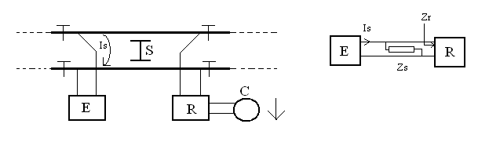
E- emitor pentru semnal de lucru al circuitului de cale;
R- receptor pentru semnalul de lucru al circuitului de cale;
S- osiile unui vehicul feroviar , având impedanţa Zs;
Is- curentul absorbit de emitor în momentul ocupării circuitului de cale.
Valoarea impedanţei Zs trebuie să producă o scădere importanta a curentului prin care receptorul menţine atras releul de cale C, astfel ca pentru o funcţionare corectă este necesar ca:
Zs<< Zr , Zr- impedanţa de intrare în receptorul R.
Alte tipuri de traductoare se regăsesc ca dispozitive de intrare pentru anumite circuite, independente şi cu parametrii riguros cunoscuţi, spre deosebire de circuitul de cale, unde variaţia în limite largi a rezistenţei de balast creează serioase probleme de funcţionare.
Astfel de situaţii se întâlnesc la: traductoare inductive de prezenţă (bobine), traductoare magnetice(senzori Hall, contacte HERKON, REED în câmp magnetic deschis), traductoare optice(fotodiode, fototranzistoare), traductoare pentru radiaţii în infraroşu.

Descrierea unor tipuri de traductoare

Fotorezistorul este un dispozitiv optoelectronic pasiv, a cărui funcţionare se bazează exclusiv pe efectul fotoelectric intern. Daca un semiconductor este iluminat, lumina îi traversează suprafaţa pătrunzând în interiorul său. Adâncimea de pătrundere depinde de natura semiconductorului şi de lungimea de undă a luminii. Atunci când energia fotonilor este suficientă are loc eliberarea unor electroni din legăturile lor covalente, mărindu-se astfel numărul de purtători liberi ce pot participa la conducţie. Deoarece ruperea unei legături înseamnă atât a unui electron gol cât şi a unui gol, acest tip de generare va determina aceeaşi variaţie a numărului de electroni liberi şi a numărului de goluri.

Fototranzistorul este un dispozitiv sensibil la lumină, având două joncţiuni. Funcţionarea sa se bazează pe efectul fotoelectric intern şi pe proprietatea de amplificare a tranzistorului. De cele mai multe ori nu se conectează terminal în regiunea bazei, dispozitivul prezentând numai terminale corespunzătoare emitorului şi colectorului. În circuitele electronice fototranzistorul se montează de obicei în conexiune emitor comun.

Traductoarele inductive se bazează pe legea inducţiei într-o înfăşurare
e=-dF/dt
e- tensiunea electromotoare indusa în înfăşurare;
dF/dt – variaţia fluxului magnetic în unitatea de timp
şi se utilizează in special ca pedale electronice (sesizoare de cale), autostop, sau transmiterea informaţiei la bord.
Ca element de sesizare a osiei pot fi în variantele :
- Sesizor inductiv simplu;
- Sesizor inductiv diferenţial;
- Sesizor inductiv diferenţial acordat;
- Sesizor inductiv cu întreruperea fluxului etc.
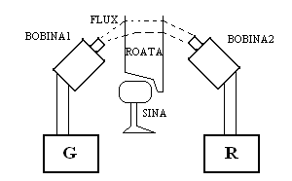Traductorul inductiv cu
întreruperea fluxului
e
0,08 | 0,17
0,22 | 0,47
0,27 | 0,53
0,16 | 0,38
0,31 | 0,30

